# 教师发展APP 使用手册（部分）

## 1、首页

**1.1 培训活动**

培训活动模块可以浏览已发布的所有培训活动信息，查看培训状态、报名培训活动，并进行培训活动过程中的操作。

（1）全部

点击“全部”，可以按照活动状态（进行中、已结束、即将开始）；活动类型，进行活动的筛选。

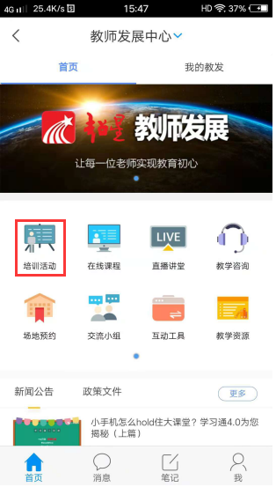 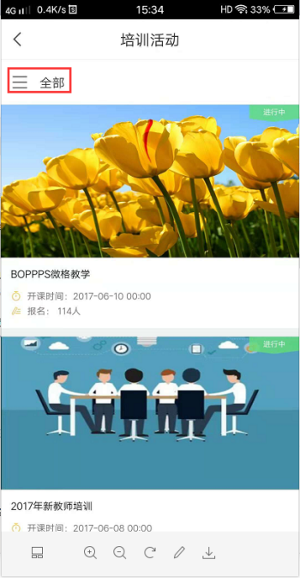 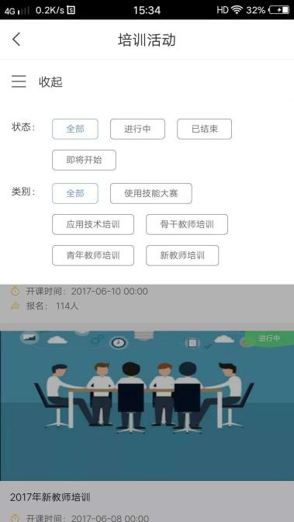

1. 活动详情

点击具体活动进入活动详情页，可以查看到活动的信息以及状态，点击报名后即可报名成功（需要审核的需管理员审核后才可成功报名）。

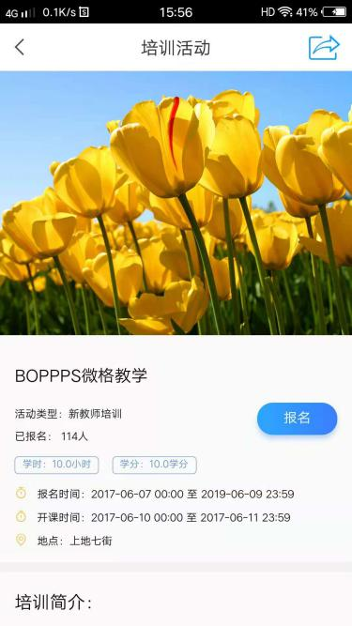

（3）活动过程中的操作

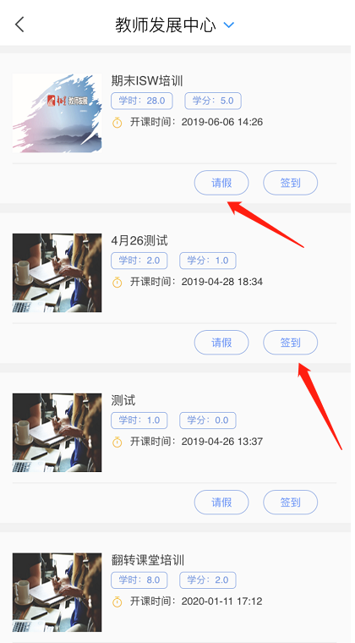

**1.2在线课程**

可以在此模块进行在线课程的浏览与学习，获取对应的学时学分

1. 报名

点击课程封面右下角“报名”即可成功报名课程。

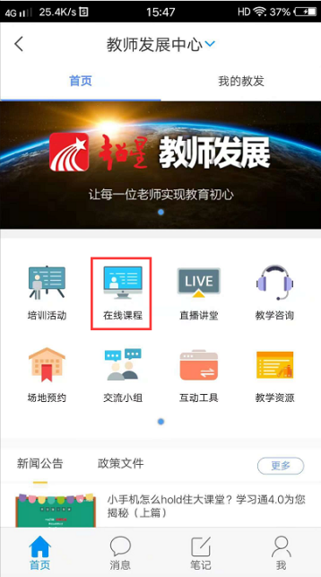 

1. 课程分类

点击“课程分类”即可浏览课程的分类，进行分类选择。

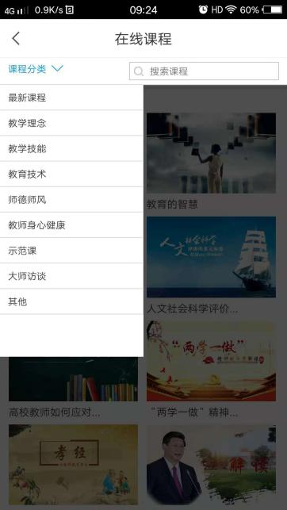

**1.3 直播讲堂**

此模块可观看和学习各季教师发展直播讲堂的内容。

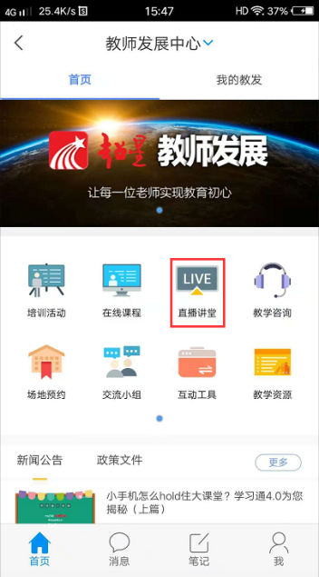 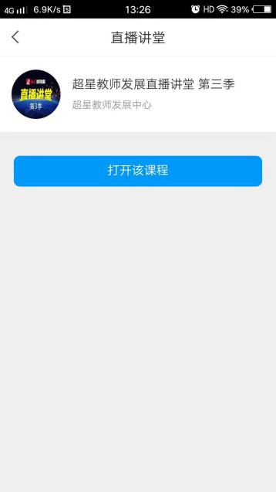 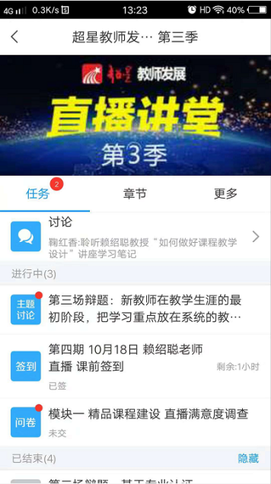

**1.8 教学资源**

教学资源公分4个资源模块，分别为：教学图书、教学期刊、信息工具、教师成长。

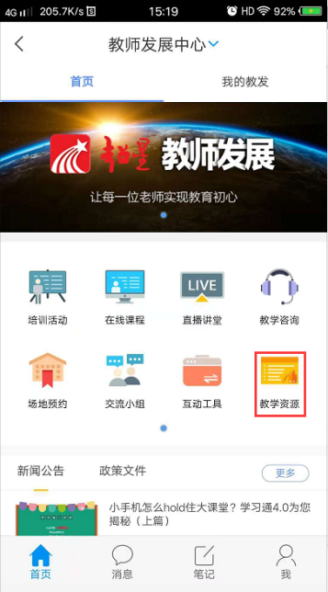 

## 我的教发

**2.1 学时学分**

此处可记录用户所有的学时、学分信息。

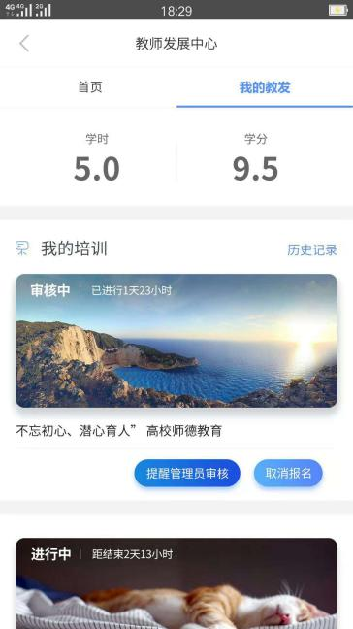

**2.2 我的培训**

（1）审核中

即所报名的培训活动处于正在被审核状态。

点击“提醒管理员审核”即可向管理员工作台发送审核提醒。

点击“取消报名”即将取消该活动的报名状态（活动开始后不可进行“取消报名”操作）。

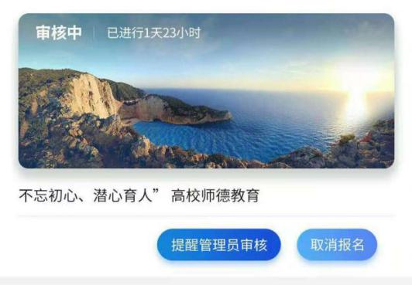

（2）进行中

所报名的活动审核通过。

活动进行期间可进行请假、签到操作。



请假：选择请假类型以及请假时间段、理由点击保存可向管理员发送活动请假申请。

签到：点击原型圆圈进行签到操作，下方签到统计显示活动的签到状态。

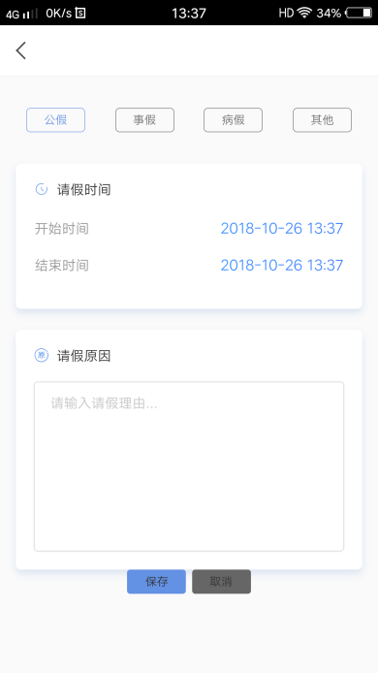 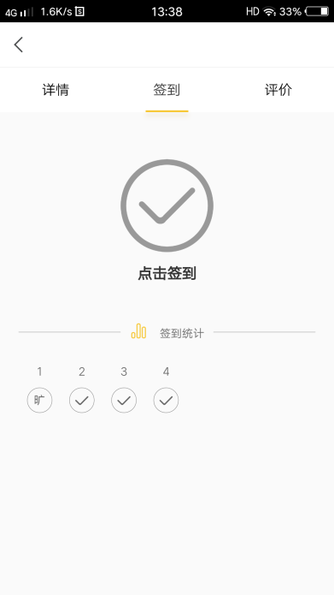

（3）待评价

活动结束后，用户可对该活动进行评价操作。

点击“写评价”，跳转至评价页面，对总体以及培训的各项指标进行评价和打分。

用户可查看到活动的总体打分以及评价情况。同时支持对其他教师的评论进行点赞，点赞高的评论会排列在更靠上方的位置。



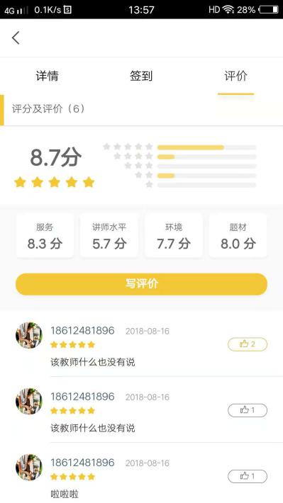 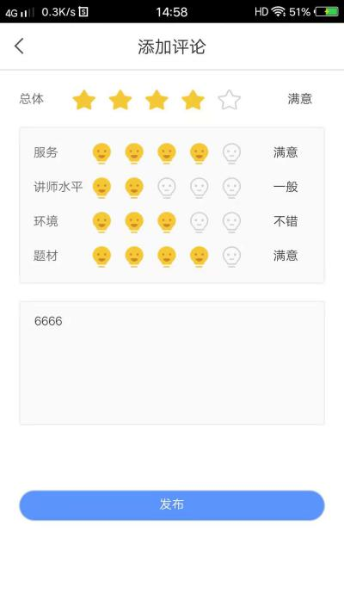

**2.4 我的课程**

记录教师所报名的在线课程。

